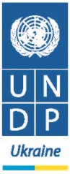
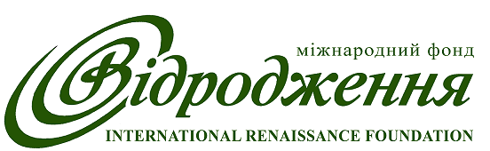

Міжнародний круглий стіл «Реформування системи запобігання корупції в Україні»
2 грудня 2014 р.
вул. Предславинська, 35Д, готель Алфавіто,зал «Конгрес», Київ: http://bit.ly/10DyLzo

09:30–10:00 | Вітальна кава
10.00–10.30 | Привітання  - Павло Петренко, Міністр юстиції України  - Neal Walker, Координатор системи ООН в Україні, Постійний Представник ПРООН в Україні  - Євген Бистрицький, виконавчий директор Міжнародного фонду «Відродження»  - Berend De Groot, керівник програм співробітництва Представництва ЄС
10:30-11:30 | Блок 1: Загальна презентація пакету антикорупційних законів: національні партнери  Питання та відповіді  - Руслан Рябошапка, Експерт з антикорупційних питань  - Віктор Чумак, Голова Комітету Верховної Ради з питань боротьби з організованою злочинністю і корупцією  - Дмитро Котляр, Антикорупційна група РПР
11:30-11:50 | Кава
11:50-12:40 | Блок 2: Національне агентство з питань запобігання корупції – статус, формування, функції, повноваження. Перспективи на найближчий час  - Руслан Рябошапка, Експерт з антикорупційних питань  - Міко Альто, представника EUAM, місії ЄС з реформи правоохоронних органів
12:40–13:00 | Дискусія, питання і відповіді, додаткові коментарі
13:00-14:00 | Обід
14:00-14:40 | Блок 3: Подання, оприлюднення, контроль та перевірка декларацій публічних службовців: чого чекати від нових правил  - Роберт Сіверс, Директор Департаменту антикорупційної політики Міністерства юстиції України  - Slagjana Taseva, Голова Transparency International у Македонії, екс-Голова Державної комісії з попередження корупції, Македонія (Програма розвитку ООН в Україні)
14:40–15:00 | Дискусія, питання і відповіді, додаткові коментарі

15.00 -15.40 | Блок 4: Запобігання та врегулювання конфлікту інтересів: 2009-2014 – прогрес та виклики  - Руслан Рябошапка, Експерт з антикорупційних питань  - Aleksandras Zinovičius, Радник голови комісії з питань етики, Литва (Міжнародний Фонд Відродження)
15:40 – 16:00 | Дискусія, питання і відповіді, додаткові коментарі
16:00-16:20 | Кава
16.20-17.00 | Блок 5: Запобігання корупції у діяльності юридичних осіб  - Андрій Кухарук, Заступник директора Департаменту антикорупційної політики - начальник відділу реформування антикорупційної політики Міністерства юстиції України  - Юрій Войціцький, співголова Комплаєнс Клубу, Американська торгівельна палата
17:00-17:20 | Дискусія, питання і відповіді, додаткові коментарі
17:20-17:40 | Підсумок. Наступні кроки  - Руслан Рябошапка, Експерт з антикорупційних питань

